PREFA FM FX.12 GR P.10 ziegelrot glatt 04 P.10 Ziegelrot

PREFA

Eigenschaften

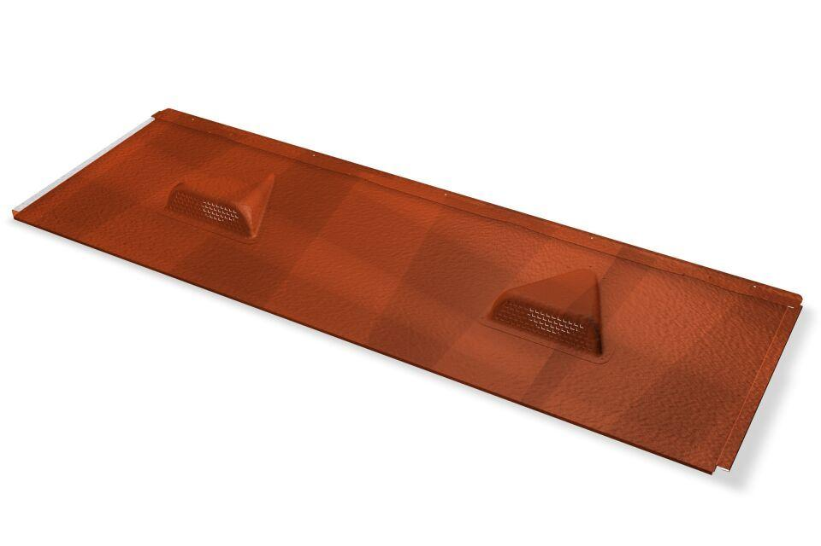

GTIN:

4043111156743

HAN:

120655

Farbton

rot

Oberfläche

pulverbeschichtet

Werkstoff

Aluminium

Breite (mm)

470,00

Höhe (mm)

80,00

Länge (mm)

1.397,00